

**ĐẠI HỌC QUỐC GIA THÀNH PHỐ HỒ CHÍ MINH**

**TRƯỜNG ĐẠI HỌC CÔNG NGHỆ THÔNG TIN**

**KHOA CÔNG NGHỆ PHẦN MỀM**

-----🙞🙜🕮🙞🙜-----



**PHÁT TRIỂN, VẬN HÀNH, BẢO TRÌ PHẦN MỀM**

**SE109.J22.PMCL**

**ĐỀ TÀI:**

**Dự Án Website Bóng Đá Football365**

*Giảng viên hướng dẫn:*

ThS. NGUYỄN THỊ THANH TRÚC

*Sinh viên thực hiện: Nhóm 7*

NGUYỄN THÀNH LUÂN 16520703

HUỲNH NGỌC LIÊM 16520658

NGUYỄN KHÁNH NGUYÊN 16520846

LÊ QUỐC HÙNG 14520338

Tp. Hồ Chí Minh, 06/2019

# Lời cảm ơn

Đầu tiên, nhóm tác giả xin gởi lời cảm ơn chân thành đến tập thể quý Thầy Cô Trường Đại học Công nghệ thông tin – Đại học Quốc gia TP.HCM và quý Thầy Cô khoa Công nghệ phần mềm đã giúp cho nhóm tác giả có những kiến thức cơ bản làm nền tảng để thực hiện đề tài này.

Đặc biệt, nhóm tác giả xin gửi lời cảm ơn và lòng biết ơn sâu sắc nhất tới Cô Nguyễn Thị Thanh Trúc (Giảng viên môn Phát triển, vận hành và bảo trì phần mềm). Cô đã trực tiếp hướng dẫn tận tình, sửa chữa và đóng góp nhiều ý kiến quý báo giúp nhóm tác giả hoàn thành tốt báo cáo môn học của mình.

Trong thời gian một học kỳ thực hiện đề tài, nhóm tác giả đã vận dụng những kiến thức nền tảng đã tích lũy đồng thời kết hợp với việc học hỏi và nghiên cứu những kiến thức mới. Từ đó, nhóm vận dụng tối đa những gì đã thu thập được để hoàn thành một báo cáo đồ án tốt nhất. Tuy nhiên, trong quá trình thực hiện, nhóm tác giả không tránh khỏi những thiếu sót. Chính vì vậy, nhóm tác giả rất mong nhận được những sự góp ý từ phía các Thầy Cô nhằm hoàn thiện những kiến thức mà nhóm tác giả đã học tập và là hành trang để nhóm tác giả thực hiện tiếp các đề tài khác trong tương lai.

Xin chân thành cảm ơn các quý Thầy Cô!

# Nhận xét của giảng viên

………………………………………………………………………………………………

………………………………………………………………………………………………

………………………………………………………………………………………………

………………………………………………………………………………………………

………………………………………………………………………………………………

………………………………………………………………………………………………

………………………………………………………………………………………………

………………………………………………………………………………………………

………………………………………………………………………………………………

Mục lục

Lời cảm ơn 2

Nhận xét của giảng viên 4

Chương 1 TỔNG QUAN ĐỀ TÀI 8

1. Lí do chọn đề tài 8

2. Mục tiêu đề tài 8

3. Phạm vi ứng dụng 9

4. Nhân lực của nhóm 10

5. Năng lực trưởng nhóm 13

6. Công nghệ sử dụng 14

Chương 2 QUY TRÌNH PHÁT TRIỂN, VẬN HÀNH VÀ BẢO TRÌ WEBSITE 15

1. Quy trình phát triển 15

1.1. Thu thập yêu cầu 15

1.2. Phân tích, thiết kế hệ thống 16

1.3. Phân công việc trong nhóm 23

1.4. Coding 23

2. Quy trình vận hành 26

2.1. Kiểm thử 26

2.2. Cài đặt 26

3. Quy trình bảo trì 27

3.1. Về phía nhà phát triển 27

3.2. Về phía khách hàng 28

Chương 3 THIẾT KẾ GIAO DIỆN VÀ TÍNH NĂNG 30

1. Trang chủ 30

1.1. Tổng quan tin tức 30

1.2. Truy cập nhanh tin vắn 31

2. Trang tin tức (News) 31

2.1. Xem tin tức mới nhất 31

2.2. Tìm kiếm tin tức 32

2.3. Pop-up thông tin đội bóng, cầu thủ 33

3. Trang lịch đấu (Fixtures) 33

3.1. Xem lịch thi đấu 33

3.2. Bộ lọc lịch đấu 34

4. Trang xếp hạng (Standings) 35

4.1. Xem bảng xếp hạng 35

4.2. Sắp xếp bảng xếp hạng 35

4.3. Tuỳ chỉnh bảng xếp hạng 36

4.4. Xem thông tin đội bóng, cầu thủ 36

4.5. Truy cập nhanh thông tin đội bóng 37

5. Trang cầu thủ (Players) 39

5.1. Xem danh sách cầu thủ 39

5.2. Xem thông tin đội bóng, cầu thủ 39

5.3. Tìm kiếm theo bộ lọc 40

Chương 4 TỔNG KẾT 40

1. Kết quả 40

2. Hạn chế 41

3. Hướng phát triển 41

TÀI LIỆU THAM KHẢO 42

# Chương 1 TỔNG QUAN ĐỀ TÀI

## Lí do chọn đề tài

Bóng đá - môn thể thao vua trong mọi thời đại. Hàng triệu người Việt Nam theo dõi tin tức bóng đá mỗi ngày. Theo thống kê tỷ lệ theo dõi bóng đá trên các đài truyền hình là vào khoản 16.39%, một tỷ lệ rất lớn kéo theo đó là một nhu cầu cập nhật tin tức bóng đá cũng vô cùng lớn. Ý tưởng về một trang web bóng đá có thể cập nhật nhanh chóng các tin tức liên quan đến, cũng như là các thông tin quan trọng của môn thể thao vua này là khởi điểm cho đề tài Football365 sẽ được trình bày trong báo cáo!

## Mục tiêu đề tài

Mục tiêu của nhóm là có thể phát triển một trang web hoàn chỉnh nhất có thể về nội dung bóng đá. Nhóm cũng xây dựng một kế hoạch vận hành, phát triển và bảo trì phần mềm để duy trì hoạt động của trang web tốt nhất. Bên cạnh đó trải nghiệm người dùng cũng là một mục tiêu rất quan trọng của nhóm. Để đáp ứng nhu cầu trải nghiệm tốt nhất đến cho người dùng giao diện trang web cũng là một phần quan trọng một giao diện đẹp mới có thể thu hút được người dùng. Và cùng với giao diện, tính năng và nội dung phong phú cũng sẽ là một lợi thế lớn để có thể tăng tính cạnh tranh trên thị trường.

Tóm tắt mục tiêu:

* Phát triển trang web:
* Giao diện
* Tính năng
* Nội dung
* Vận hành, bảo trì trang web:
* Cập nhật nội dung liên tục
* Phát triển nâng cấp tính năng
* Nâng cấp giao diện phù hợp cho nhiều nền tảng
* Tối ưu mã nguồn để trang web hoạt động tốt nhất
* Thường xuyên giữ liên lạc với khách hàng để có thể hỗ trợ khách hàng một cách liên tục

## Phạm vi ứng dụng

Để có thể đáp ứng được hầu hết mọi loại đối tượng người dùng, nhóm đã tập trung và phát triển trang web trên 2 nền tảng lớn nhất là máy tính và di động (iOS, Android)

* **Máy tính :**

Cơ bản và quan trọng nhất của một ứng dụng web đó là đáp ứng tốt cho mọi nền tảng máy tính. Thị trường máy tính trên thế giới vẫn đang rất cao nên viêc ứng dụng phạm vi trang web trên máy tính là điều bắt buộc đối với trang web. Một điều lợi thế của máy tính là cấu hình và các trình duyệt trên máy tính có rất nhiều tiện ích nên có thể tạo cho người dùng một trải nghiệm tốt nhất đối với trang web.

* **Di động:**

Di động đang là xu hướng tất yếu của sự chuyển giao công nghệ. Tỉ lệ sở hữu điện thoại thông minh ngày càng tăng nên thị phần xem tin tức bằng điện thoại thông minh ngày càng mở rộng. Để có thể hiện thức tốt trang web trên điện thoại thông minh thì việc thiết kế giao diện cũng khó khăn hơn trên máy tính khá nhiều. Nhóm sẽ tập trung phát triển trên 2 hệ điều hành lớn và thông dụng nhất tính tới thời điểm hiện tại, là iOS và Android.

## Nhân lực của nhóm

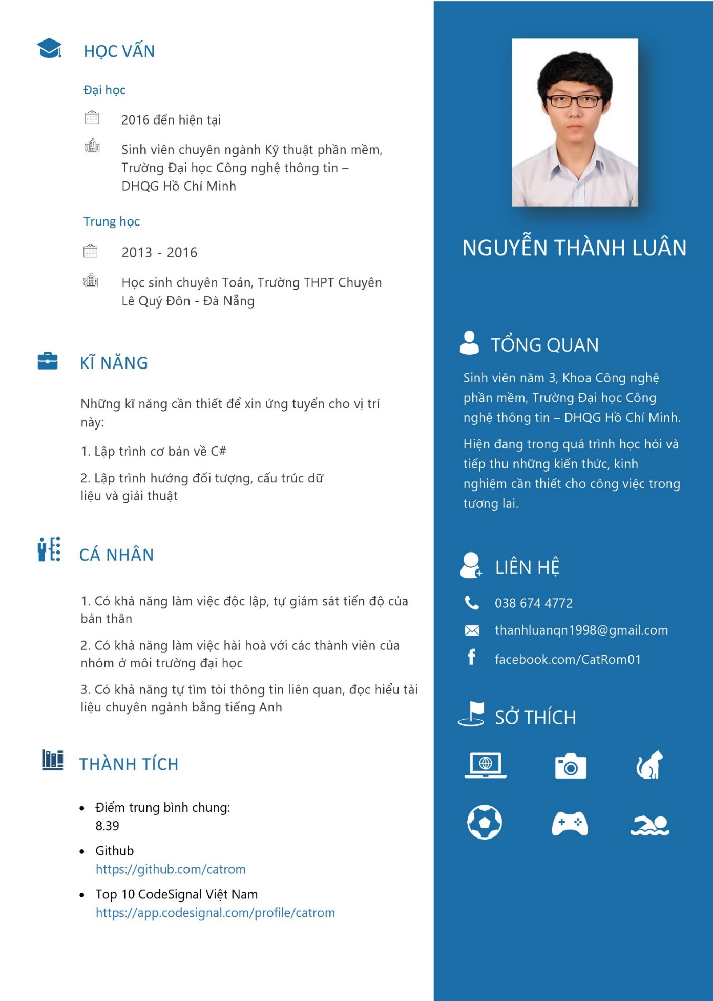

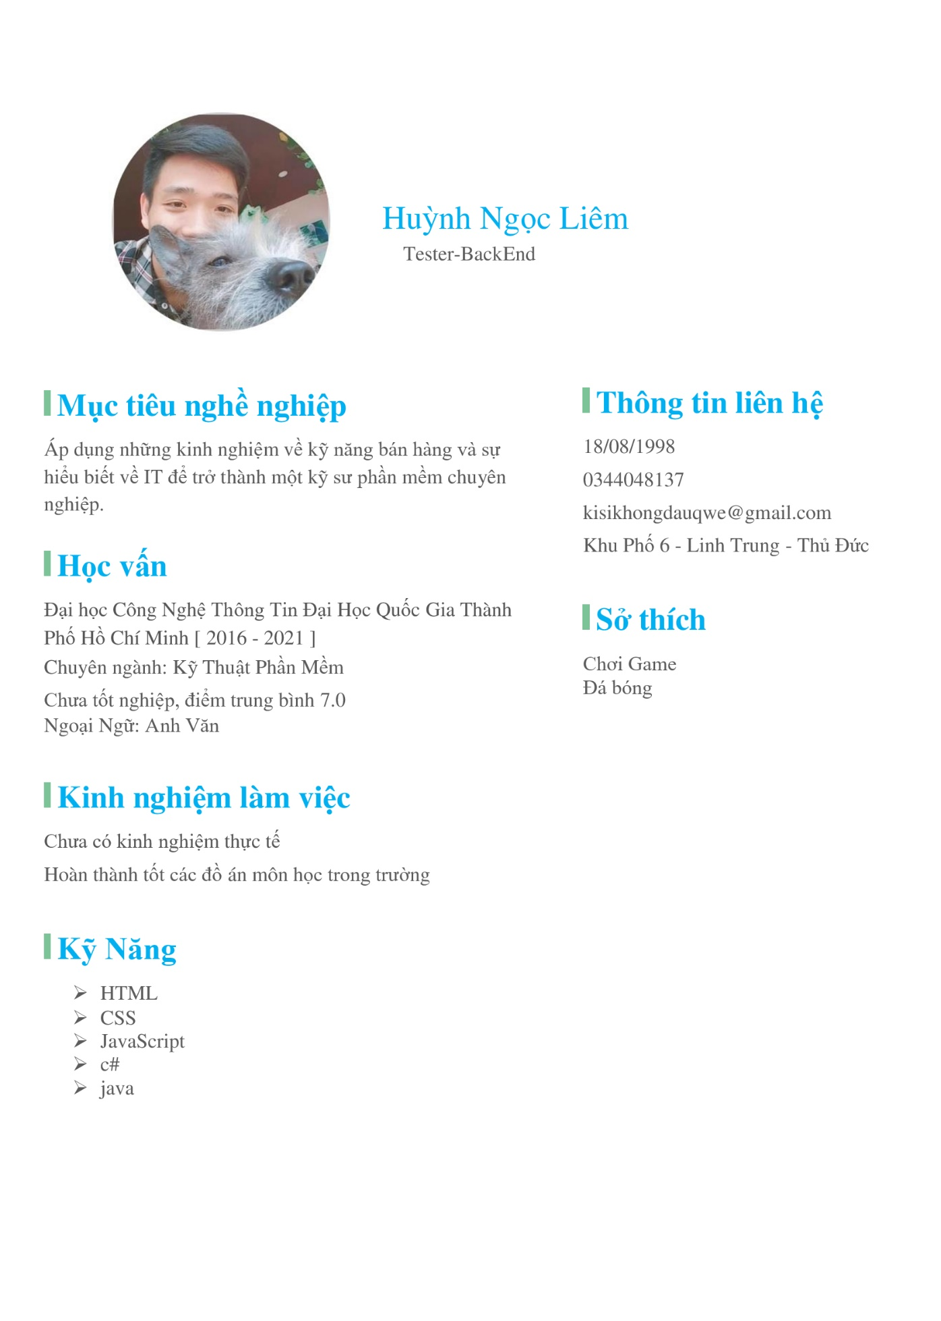

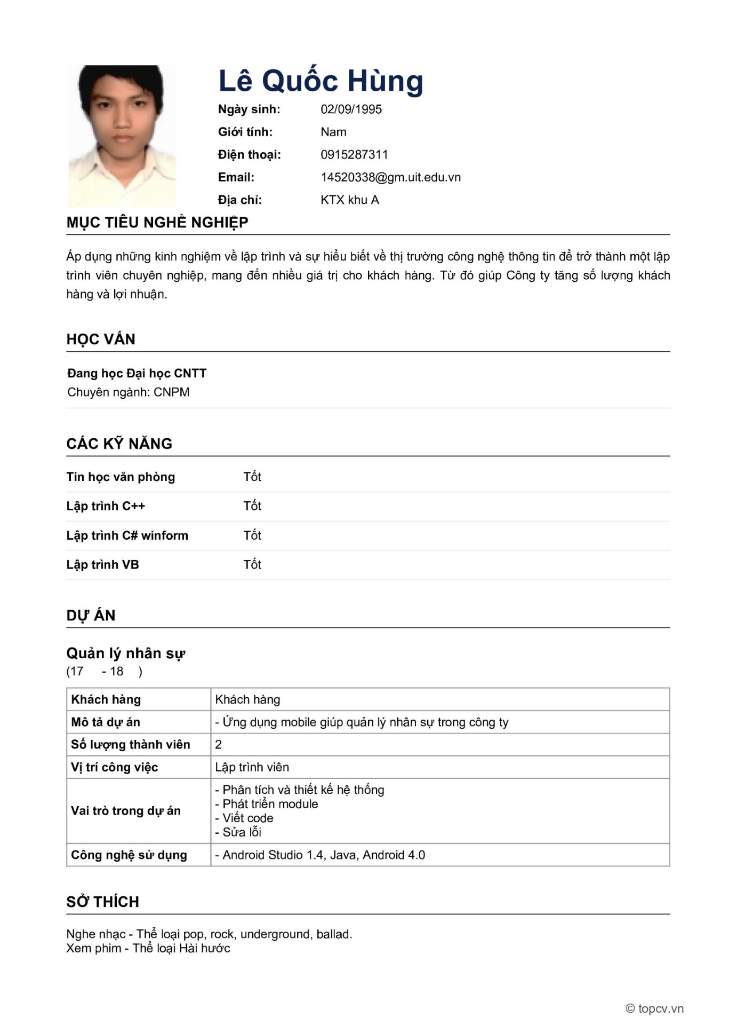

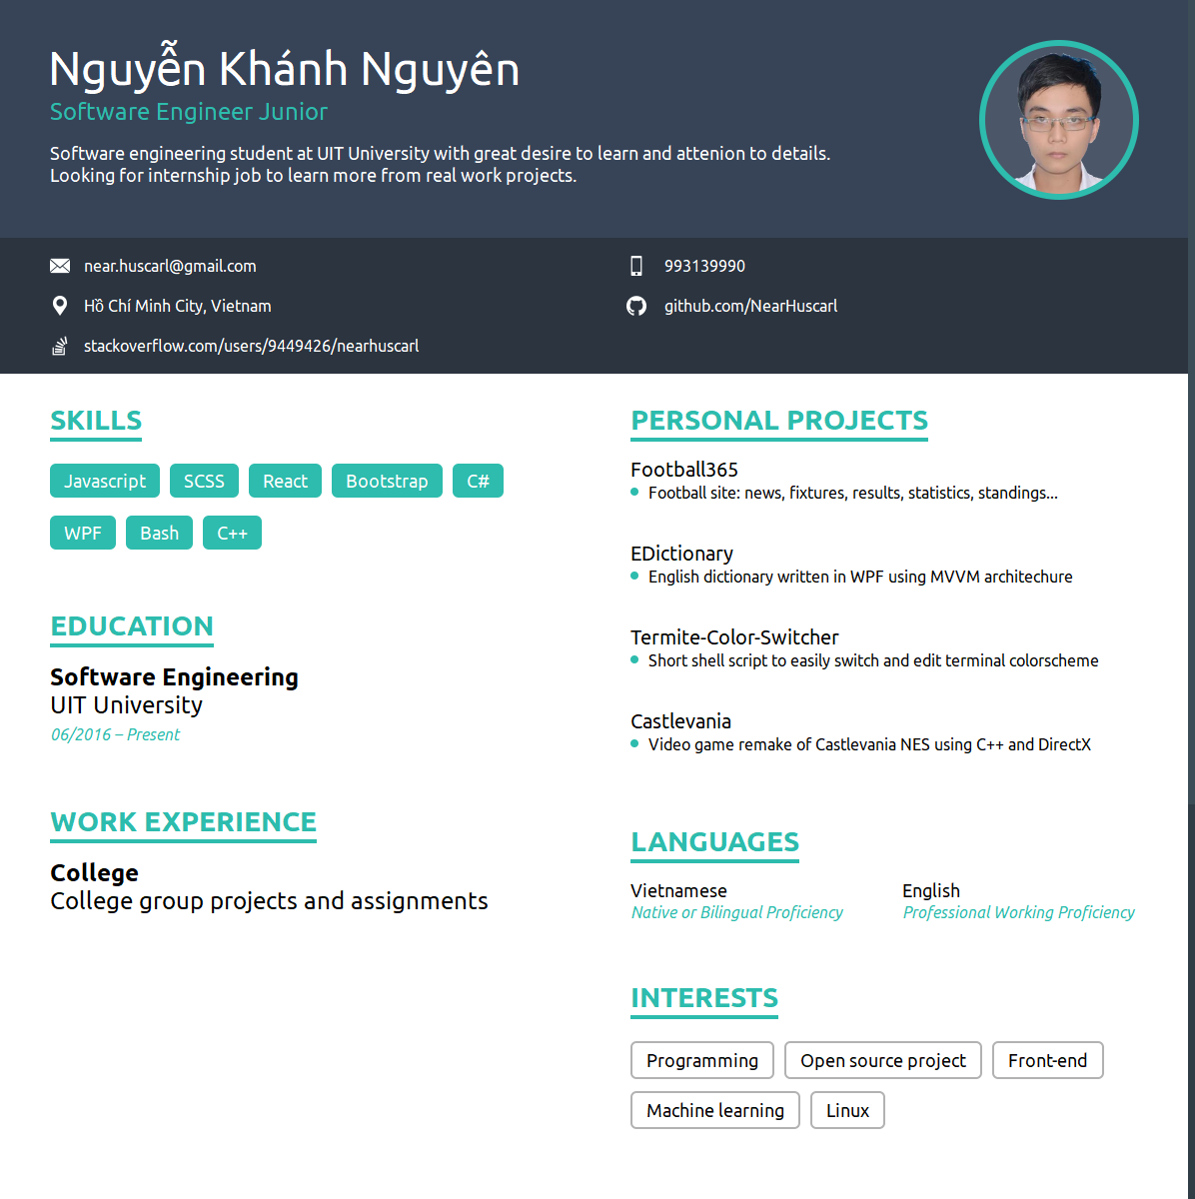

## Năng lực trưởng nhóm

Trưởng nhóm : Nguyễn Thành Luân

* Ý thức vai trò của mình

Trưởng nhóm nhận thức được điểm mạnh và điểm yếu của bản thân mình trong quá trình làm việc nhóm với mọi người. Hiểu rõ chính bản thân mình, trưởng nhóm đã xác định được phương cách lãnh đạo riêng và tìm hiểu xem liệu nó có phù hợp với nhóm mà mình đang quản lý hay không vì đôi khi cách quản lý hiệu quả đối với nhóm này chưa chắc áp dụng được cho các nhóm khác.

* Hiểu rõ các thành viên nhóm

Bao gồm việc tìm hiểu khả năng của từng cá nhân trong nhóm, đồng thời chú ý khơi gợi, sử dụng các điểm mạnh của từng thành viên để nhóm ngày càng phát triển mạnh hơn và làm việc nhóm hiệu quả hơn . Trưởng nhóm thấu hiểu các thành viên trong nhóm bao nhiêu thì hiệu quả làm việc càng cao bởi vì bạn biết phân bổ chính xác khả năng của từng cá nhân cho những nhiệm vụ đặc biệt.

* Xác định trách nhiệm vai trò khi làm việc nhóm

Trong một nhóm lý tưởng, từng thành viên sẽ có trách nhiệm liên đới và quan hệ ràng buộc, phụ thuộc lẫn nhau. Nhóm được ví như những mảnh ghép trong bộ xếp hình, luôn khớp với nhau để tạo nên một tổng thể hài hòa. Chính vì vậy, từng cá nhân không thể nào làm nên sự thành công của cả nhóm nếu như không biết chính xác mình đóng vai trò gì và đang ở mắt xích nào trong nhóm. Trưởng nhóm đã hoàn thành tốt.

* Xây dựng mục tiêu, tiêu chuẩn, nguyên tắc làm việc cho nhóm

Trưởng nhóm đã đặt ra mục tiêu rõ ràng đồng thời xác định được cách thức đo lường kết quả làm việc, kiểm soát tiến độ. Trưởng nhóm cũng đã thiết lập các giá trị và tiêu chuẩn để từng thành viên làm việc và trao đổi với nhau nhịp nhàng hơn.Trưởng nhóm cũng cho mọi thành viên hiểu được vai trò của làm việc nhóm và vì sao chúng ta cần phải làm việc nhóm để mọi người hiểu rõ được vai trò của từng cá nhân trong khi làm việc.

* Ghi nhận và phản hồi ý kiến của các thành viên nhóm

Trưởng nhóm luôn mong đợi những thành tích vượt bậc từ nhóm của mình. Trưởng nhóm cũng đã tích cực ghi nhận các ý kiến của thành viên nhóm và phản hồi nhanh chóng. Trưởng nhóm cũng đã hỗ trợ hết mình an hem trong quá trình thực hiện dự án.

* Kiến thức của trưởng nhóm.

Trưởng nhóm đã có kiến thức tốt về Reactjs, CSS, JavaScript, FireBase.

## Công nghệ sử dụng

* ReactJS: Front-end, xây dựng giao diện trang web
* SCSS: Thiết kế giao diện, hiệu ứng, animaton, font, màu sắc…
* Redux: Quản lý dữ liệu
* Firestore: Lưu trữ và truy xuất cơ sở dữ liệu
* API: Football Data, News API
* Heroku: Deployment lên web và bàn giao cho khách hàng

# Chương 2 QUY TRÌNH PHÁT TRIỂN, VẬN HÀNH VÀ BẢO TRÌ WEBSITE

## Quy trình phát triển

### Thu thập yêu cầu

Đây là giai đoạn xác định các yêu cầu chức năng và phi chức năng mà hệ thống phần mềm cần có. Kết quả của giai đoạn này là tài liệu đặc tả yêu cầu. Tài liệu này sẽ là nền tảng cho những giai đoạn tiếp theo cho đến cuối dự án.

* Tiến hành họp mặt khách hàng thường xuyên, xác định hình thức liên lạc với khách hàng
* Tạo group nhóm với khách hàng trên Facebook để thảo luận và cập nhật yêu cầu liên tục trước khi kết thúc công việc thu thập yêu cầu
* Ghi chép lại toàn bộ thông tin khách hàng yêu cầu.

**Bảng yêu cầu:**

|  |  |
| --- | --- |
| **Yêu cầu** | **Tính chất** |
| Giao diện đa nền tảng, thể hiện trên nhiều loại màn hình khác nhau (responsive) | Bắt buộc |
| Giao diện đẹp, tuy nhiên không được quá bắt mắt, tông màu lạnh | Bắt buộc |
| Tin tức được cập nhật liên tục, lấy tự động từ nhiều nguồn tin khác nhau | Bắt buộc |
| Biên tập tin tức, thay đổi, chỉnh sửa | Tuỳ chọn |
| Có thông tin về lịch thi đấu các giải đấu, sắp xếp và hiển thị trực quan, dễ sử dụng. | Bắt buộc |
| Có bảng xếp hạng các giải đấu, các thông tin thêm về điểm (sân nhà, sân khách, tổng điểm), top cầu thủ ghi bàn nhiều nhất. | Bắt buộc |
| Thông tin bảng xếp hạng theo nhiêu mùa của từng giải | Tuỳ chọn |
| Thông tin về đội bóng, về danh sách cầu thủ của đội bóng đó. | Bắt buộc |
| Tổng hợp video highlight liên tục, xuyên suốt | Bắt buộc |
| Livescore, livestream | Tuỳ chọn |
| Tỉ lệ cược từ các nguồn khác nhau. | Bắt buộc |
| Xếp hạng và thông tin chi tiết của top cầu thủ thế giới. | Bắt buộc |

* Thỏa thuận chi phí của dự án:
* Thỏa thuận thời gian của dự án.

|  |  |
| --- | --- |
| **Ngày** | **Mục tiêu** |
| 20/04 | Hoàn thiện các chức năng bắt buộc, bàn giao source code và chương trình demo, tài liệu đặc tả, hướng dẫn sử dụng cho khách hàng |
| 30/06 | Hoàn thiện trang web, kiểm thử và cài đặt. |

### Phân tích, thiết kế hệ thống

Là giai đoạn định ra làm thế nào để hệ thống phần mềm đáp ứng đúng yêu cầu của khách hàng. Giai đoạn này thực hiện phân tích, thiết kế hệ thống phần mềm.

* Tổng hợp lại toàn bộ yêu cầu của khách hàng đã ghi chép trong phần 1.
* Tiến hành phân tích từng chức năng mà khách hàng yêu cầu.
  + Xem tin tức mới nhất
  + Lịch đấu trong các ngày sắp tới
  + Bảng xếp hạng các giải đấu phổ biến
  + Thông tin, chỉ số đội bóng/cầu thủ
  + Thông số cá cược ở mỗi trận (mở rộng)
* Thống nhất ngôn ngữ lập trình và môi trường làm việc.
* ReactJS: Front-end, xây dựng giao diện trang web
* SCSS: Thiết kế giao diện, hiệu ứng, animaton, font, màu sắc…
* Redux: Quản lý dữ liệu
* Firestore: Lưu trữ và truy xuất cơ sở dữ liệu
* API: Football Data, News API
* Heroku: Deployment lên web và bàn giao cho khách hàng
* Thiết kế cơ sở dữ liệu và hệ thống.
  + Dữ liệu được cập nhật qua API sau một khoảng thời gian cho trước, sau đó cache trên firestore để truy vấn từ client
  + API sử dụng:
    - FootballDataAPI: Cập nhật dữ liệu về bảng xếp hạng, lịch thi đấu, top cầu thủ ghi bàn
    - NewsAPI: Cập nhật tin tức mới nhất về bóng đá
    - FootballPlayerAPI: Thông tin chi tiết, chỉ số cầu thủ và đội bóng
  + Firestore là cơ sở dữ liệu thời gian thực linh hoạt với khả năng giúp lập trình viên prototype chương trình nhanh chóng, cấu trúc dữ liệu có thể thay đổi linh hoạt do được lưu dưới dạng document gần giống với json. Có nhiều cải tiến về truy vấn dữ liệu so với firebase
  + Thiết kế dữ liệu:

|  |  |
| --- | --- |
| Tên | Miêu tả |
| Bài báo | interface Article {  author: string,  content: string,  description: string,  publishedAt: string,  source: {  id: string,  name: string,  },  title: string,  url: string,  urlToImage: string,  } |
| Mùa giải | interface Season {  id: number,  currentMatchday: number,  startDate: string,  endDate: string,  winner: {  id: number,  name: string,  shortName: string,  tla: string,  crestUrl: string,  },  } |
| Giải đấu | interface Competition {  area: {  id: string,  name: string,  },  code: string,  currentSeason: Season,  emblemUrl: string,  id: number,  lastUpdated: string,  name: string,  numberOfAvailableSeasons: number,  plan: string,  team: { [x: number]: Team },  } |
| Trận đấu | interface Match {  awayTeam: {  id: string,  name: string,  }  homeTeam: {  id: string,  name: string,  }  competition: {  id: string,  name: string,  }  group: string,  id: number,  lastUpdated: string,  matchday: number,  referees: Array<{  id: number,  name: string,  nationality: string,  }>,  score: {  duration: string,  winner: string,  halfTime: {  awayTeam: number | null,  homeTeam: number | null,  },  fullTime: {  awayTeam: number | null,  homeTeam: number | null,  },  extraTime: {  awayTeam: number | null,  homeTeam: number | null,  },  penalties: {  awayTeam: number | null,  homeTeam: number | null,  },  }  season: Season,  stage: string,  status: string,  utcDate: string,  } |
| Chỉ số cầu thủ | interface PlayerMainStats {  bodyType: string,  internationalReputation: number,  preferredFoot: string,  realFace: string,  releaseClause: string,  skillMoves: number,  weakFoot: number,  workRate: string,  } |
| Thông tin đội cầu thủ | interface PlayerTeamStats {  id: number;  name: string;  logo: string;  rating: number;  position: Array<string>;  shirtNumber: number;  joinDate?: string;  loanTeam?: {  id: number,  name: string,  };  contractEndDate: string;  }; |
| Thông tin đội tuyển quốc gia cầu thủ | interface PlayerNationalTeamStats {  id: number;  country: string;  logo: string;  rating: number;  position: Array<string>;  shirtNumber: number;  }; |
| Cầu thủ | interface Player {  id: number;  shortName: string;  name: string;  avatar: string;  country: string;  countryFlag: string;  position: Array<string>;  height: string;  weight: string;  birthday: string;  overallRating: number;  potential: number;  value: string;  wage: string;  stats: PlayerMainStats,  team: PlayerTeamStats;  nationalTeam: PlayerNationalTeamStats | null;  } |
| Thứ tự (trong bảng xếp hạng) | interface Rank {  position: number;  team: {  id: number;  name: string;  crestUrl: string | null;  };  playedGames: number;  won: number;  draw: number;  lost: number;  points: number;  goalsFor: number;  goalsAgainst: number;  goalDifference: number;  } |
| Bảng xếp hạng | interface Standing {  area: {  id: number,  name: string,  },  competition: {  id: number,  name: string,  },  season: Season,  standings: { [x in 'home' | 'away' | 'total']: Array<Rank> };  } |
| Áo đấu | interface Kit {  home: string;  away: string;  third: string;  goalkeeper: string;  } |
| Thông tin liên hệ | interface Contact {  website: string;  address: string;  phone: string;  fax: string;  email: string;  } |
| Đội bóng | interface Team {  id: number;  name: string;  shortName: string,  logo: string;  area: {  id: number,  name: string,  };  competition: {  id: number,  name: string,  };  countryFlag: string;  overall: number;  attack: number;  midfield: number;  defence: number;  domesticPrestige: number;  internationalPrestige: number;  rivalTeam: {  id: number;  name: string;  };  squad: Array<Player>;  kit: Kit;  contact?: Contact;  clubColors: string;  founded: string;  tla: string;  transferBudget: string;  venue: string;  lastUpdated: string;  } |
| Cầu thủ ghi bàn | interface Scorer extends Player {  numberOfGoals: number;  } |
| Top cầu thủ ghi bàn | interface TopScorers {  area: {  id: number,  name: string,  };  competition: {  id: number,  name: string,  };  season: Season;  scorers: Array<Scorer>;  } |

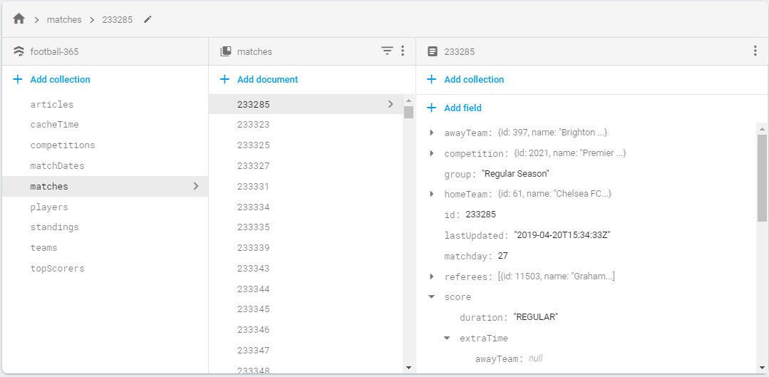

### Phân công việc trong nhóm

|  |  |  |  |  |  |
| --- | --- | --- | --- | --- | --- |
| **Công việc** | **Chi phí**  **(ước tính)** | **Khánh Nguyên** | **Thành Luân** | **Ngọc Liêm** | **Quốc Hùng** |
| Thiết kế database | 30% | 100% |  |  |  |
| Cài đặt logic (code) | 20% | 50% | 50% |  |  |
| Thiết kế giao diện | 30% |  | 25% | 75% |  |
| Kiểm thử | 10% |  |  |  | 100% |
| Deploy | 10% |  |  |  | 100% |

### Coding

Các thành viên trong nhóm thực hiên công việc như đã phân công.

* Nhận công việc.
* Xác định thời gian dealine.
* Demo phần công việc theo đúng thời gian dealine
* Tiến hành họp nhóm thường xuyên để thảo luận, tìm hướng giải quyết

**Bảng tiến độ:**

|  |  |  |
| --- | --- | --- |
| **STT** | **Công việc** | **Ngày hoàn thành** |
|  | Tạo project | 23/03/2019 |
|  | Thêm file setup heroku, file setup firebase | 27/03/2019 |
|  | Thêm header và navigation bar | 02/04/2019 |
|  | Thêm search bar, sửa giao diện tab khi chọn | 03/04/2019 |
|  | Cập nhật readme: Hướng dẫn cài đặt | 03/04/2019 |
|  | Thêm headlines và chỉnh sửa lại giao diện, icons | 05/04/2019 |
|  | Thay đổi và cập nhật API (Sportmonk đổi qua Football API) | 06/04/2019 |
|  | Thêm bảng xếp hạng | 07/04/2019 |
|  | Thay đổi font và tạo layout mới | 08/04/2019 |
|  | Thêm thư mục testcase | 09/04/2019 |
|  | Thêm ô hiển thị tin tức ở trang tổng quan | 09/04/2019 |
|  | Sửa lỗi onClickNews không hoạt động | 09/04/2019 |
|  | Sửa lỗi không cập nhật lịch thi đấu | 25/04/2019 |
|  | Thêm bộ dữ liệu về team logo cho các đội bóng | 25/04/2019 |
|  | Cấu trúc lại cơ sở dữ liệu redux | 25/04/2019 |
|  | Thêm logo và chỉ số cho thứ hạng các giải đấu | 26/04/2019 |
|  | Cập nhật trang Fixtures và Standings | 27/04/2019 |
|  | Thêm Google verification | 27/04/2019 |
|  | Hiệu chỉnh bảng Standings (giao diện, sắp xếp, logo) | 28/04/2019 |
|  | Cấu trúc lại cơ sở dữ liệu firebase cho teams và topScores | 30/04/2019 |
|  | Sửa lỗi tràn chữ | 02/05/2019 |
|  | Cấu trúc lại dữ liệu firebase của news | 04/05/2019 |
|  | Thêm trang thông tin đội bóng | 09/05/2019 |
|  | Thêm PlayerDetailModal | 13/05/2019 |
|  | Thay đổi database (từ firebase sang firestore) | 16/05/2019 |
|  | Thêm chi tiết player khi click vào top scores | 17/05/2019 |
|  | Thêm xếp hạng và đánh giá cho team | 17/05/2019 |
|  | Link tới rival team trong TeamPage | 18/05/2019 |
|  | Thêm trang Player: search bằng nhiều filters, top players, potential players | 22/05/2019 |
|  | Thay đổi cấu trúc dữ liệu để tăng hiệu suất đọc dữ liệu | 23/05/2019 |
|  | Sửa lỗi sorting của Player | 23/05/2019 |
|  | Sửa lỗi runtime error khi load team không xác định ở trang Fixtures | 28/05/2019 |
|  | Cập nhật node-sass để sửa lỗ hổng bảo mật | 01/06/2019  (hoàn thành) |

## Quy trình vận hành

### Kiểm thử

* + Mục tiêu: Để đảm bảo chất lượng của API, từng hàm trong FootballDataAPI sẽ được kiểm tra một cách riêng rẽ theo phương pháp hộp đen. Tức là dựa vào những đặc tả và yêu cầu của API đã thu thập được từ đầu để kiểm tra output chung của các cuộc gọi mà không cần quan tâm đến việc thực hiện bên trong của chúng.
  + FootballDataAPI
    - Source: <https://github.com/NearHuscarl/FootballDataAPI/tree/master/test>

### Cài đặt

* Cài đặt nodejs và yarn

$ npm install -g yarn

* Mở terminal và gõ

$ git clone https://github.com/NearHuscarl/football-site

$ cd football-site

$ yarn install

* Cài đặt firebase
* Tạo project firebase và lấy environment variables
* Điền vào file .env_development cho việc sử dụng cơ sở dữ liệu
* Điền vào file .env_test cho việc kiểm thử cơ sở dữ liệu nếu cần thiết
* Cài đặt service APIs:
* Lấy API keys (miễn phí) từ [News API](https://newsapi.org/) và [Football Data](https://www.api-football.com/)
* Điền vào file .api_keys
* Ở thư mục gốc, chạy file ./setup_heroku/sh
* Build:

$ yarn run build:dev

$ yarn run dev-server

* Kiểm thử:

$ yarn test

* Deploy on Heroku:

$ heroku login

$ cd <project-dir>

$ heroku create app-name

$ ./setup_heroku.sh # this is bash script, use git bash to run on window

$ git remote -v # confirm the remote is setup

$ git push heroku master

## Quy trình bảo trì

Bảo trì phần mềm (Software maintenance) bao gồm điều chỉnh các lỗi mà chưa được phát hiện trong các giai đoạn trước của chu kỳ sống của một phần mềm, nâng cấp tính năng sử dụng và an toàn vận hành của phần mềm. Bảo trì phần mềm có thể chiếm đến 65-75% công sức trong chu kỳ sống của một phần mềm.

### Về phía nhà phát triển

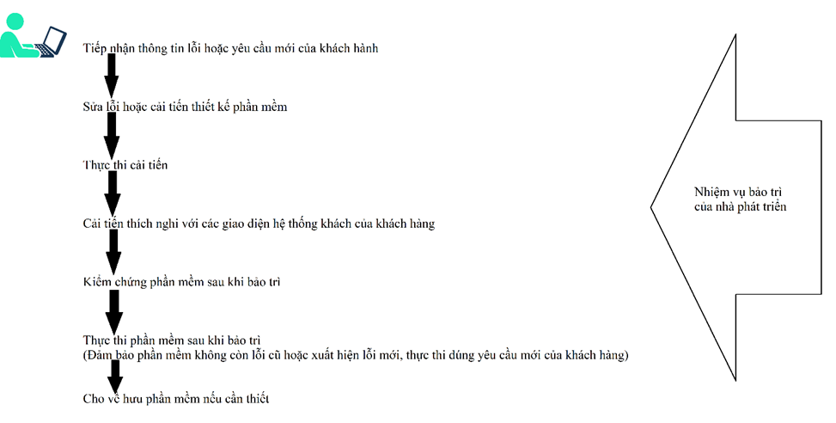

* Tiếp nhận thông tin lỗi hoặc yêu cầu mới của khách hàng:

Nhóm sẽ tiến hành liên lạc với khách hàng để xác định các yêu cầu mới hoặc lỗi mà khách hàng phát hiện.

* Sữa lỗi hoặc cải tiến phần mềm

Nhóm sẽ tiến hành sữa lỗi hoặc cải tiến phần mềm theo yêu cầu mới

* Thực thiên cải tiến.
  + Xác định lỗi hoặc yêu cầu mới.
  + Phân tích lỗi hoặc yêu cầu mới.
  + Tiến hành sửa lỗi hoặc code yêu cầu mới
  + Test phần mềm.
  + Bàn giao cho khách hàng.
* Cải tiến thích nghi với hệ thống của khách hàng.

Phần mềm vẫn sẽ thích nghi tốt với hệ thống của khách hàng sau khi được bảo trì.

* Kiểm chứng phần mềm sau khi bảo trì.

Demo trực tiếp trước sự chứng kiến của khách hàng đảm bảo đúng yêu cầu sau khi được bảo trì.

* Thực thi phần mềm sau khi bảo trì

Việc bàn giao sản phẩm sau khi bảo trì phải đáp ứng được lỗi đã fix hoặc yêu cầu mới thực hiện đúng chức năng mà khách hàng đã yêu cầu thêm mới.

### Về phía khách hàng

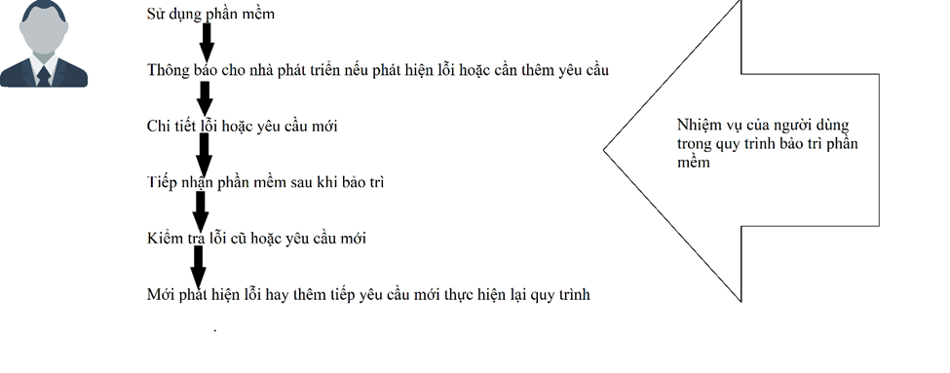

* Khách hàng sử dụng phần mềm sau khi bàn giao.

Khách hàng sau khi nhận bàn giao sẽ đưa phần mềm vào hoạt động. Trong quá trình sử dụng nếu khách phát hiên lỗi hoặc cần yêu cầu mới thì chuyển sang bước tiếp theo.

* Thông báo cho nhóm phát triển về lỗi hoặc cần thêm yêu cầu mới.

Gặp mặt nhóm phát triển để thông báo lỗi hoặc yêu cầu thêm chức năng mới.

* Chi tiết lỗi hoặc yêu cầu mới.

Khách hàng chuẩn bị thông tin chi tiết về lỗi hoặc yêu cầu mới để giao cho nhóm phát triển.

* Thỏa thuận chi phí
* Tiếp nhận phần mềm sau khi được nhóm bảo trì.
* Kiểm tra lỗi hoặc yêu cầu mới.
* Phát hiện lỗi hoặc thêm cầu mới (thực hiện lại quy trình)

# Chương 3 THIẾT KẾ GIAO DIỆN VÀ TÍNH NĂNG

## Trang chủ

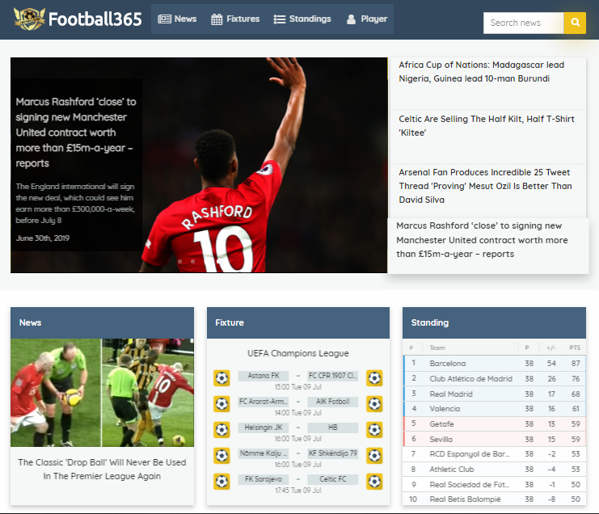

### Tổng quan tin tức

* Tổng quan về tin tức bóng đá mới nhất
* Từ nhiều nguồn tin khác nhau
* Highlight ở đầu trang

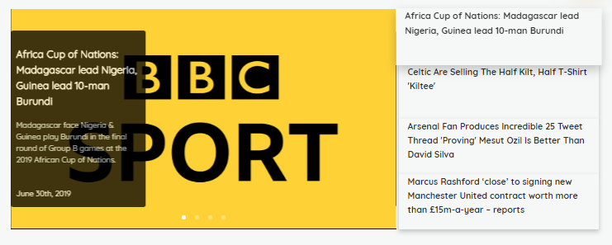

### Truy cập nhanh tin vắn

* Truy cập nhanh tới các nội dung tương ứng thông qua các tiles News, Fixture, Standing

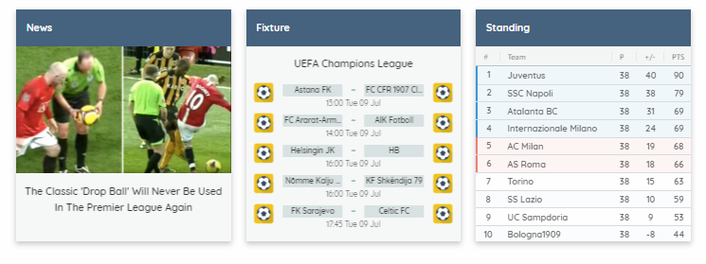

## Trang tin tức (News)

### Xem tin tức mới nhất

* Hiển thị theo tin tức gần đây
* Xem, cập nhật tin tức mới nhất ở mọi thể loại của bóng đá

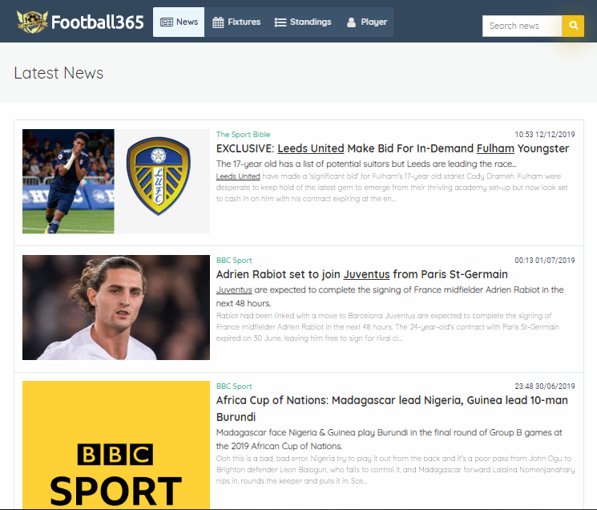

### Tìm kiếm tin tức

* Tìm kiếm tin tức theo nhiều bộ lọc:
* Từ khoá
* Nguồn đưa tin
* Ngày bắt đầu / kết thúc

Kết quả sẽ được sắp xếp theo mức độ liên quan.

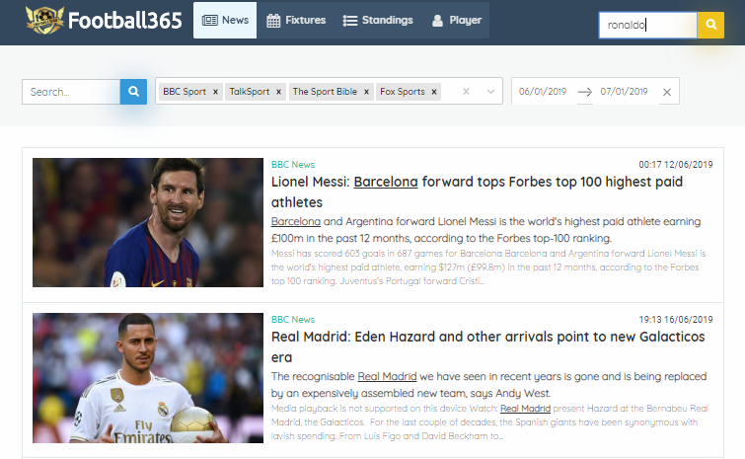

### Pop-up thông tin đội bóng, cầu thủ

* Hiển thị thông tin đội bóng, cầu thủ bằng pop-up khi người dùng rê chuột vào. Có thể truy cập nhanh tới trang thông tin chi tiết của đội bóng, cầu thủ đó.

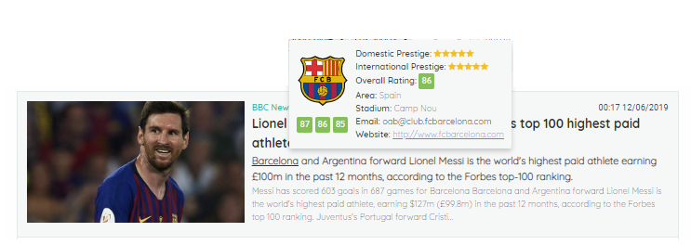

## Trang lịch đấu (Fixtures)

### Xem lịch thi đấu

* Xem lịch thi đấu sắp diễn ra trong ngày
* Hiển thị tên đội, logo của đội và giờ đấu, và nhóm các trận đấu theo mùa giải



### Bộ lọc lịch đấu

* Có thể lọc ra lịch thi đấu theo:
* Giải đấu
* Ngày diễn ra trận đấu

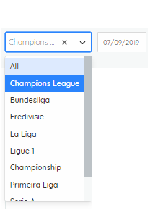

## Trang xếp hạng (Standings)

### Xem bảng xếp hạng

* Thứ hạng của tất cả đội bóng trong một mùa giải
* Top những cầu thủ ghi được bàn thắng nhiều nhất
* Hiển thị trực quan:
* Màu xanh dương: Là các đội được dự Champion League hoặc được suất chơi play-off mùa tới.
* Màu đỏ: Các đội đá Europe League
* Màu đỏ cuối bảng xếp hạng: Là các đội bị xuống hạng hoặc phải đấu play-off để trụ hạng

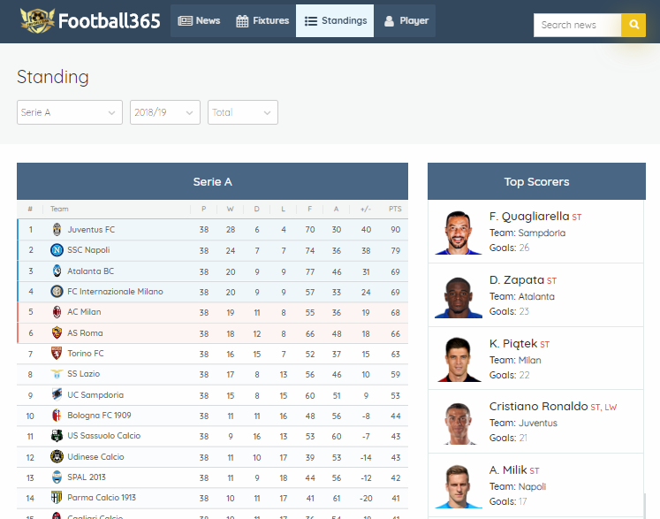

### Sắp xếp bảng xếp hạng

* Có thể sắp xếp bảng xếp hạng theo từng tab được hiển thị:
* Tên đội bóng
* Điểm (P: Số trận đã đá, W: Số trận thắng, D: Số trận hoà, L: Số trận thua, F: Số bàn thắng, A: Số bàn thua , Hiệu số, PTS: Tổng điểm)



### Tuỳ chỉnh bảng xếp hạng

* Người dùng có thể tuỳ chỉnh bảng xếp hạng theo:
* Mùa giải (Tên và năm diễn ra)
* Lượt trận (lượt đi, lượt về, và tổng)

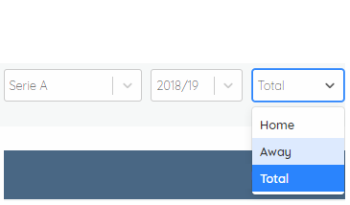

### Xem thông tin đội bóng, cầu thủ

* Khi người dùng rê chuột vào tên đội, logo đội sẽ xuất hiện pop-up thể hiện thông tin thu gọn của đội bóng đó

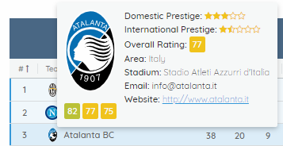

* Người dùng click chuột vào cầu thủ thuộc top ghi bàn, một pop-up về thông tin chi tiết của cầu thủ sẽ được hiện ra, giúp người dùng hiểu rõ hơn về cầu thủ đó.

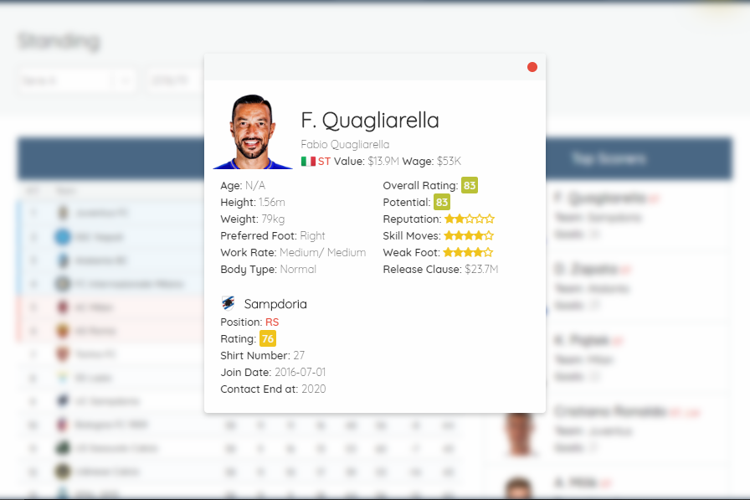

### Truy cập nhanh thông tin đội bóng

* Người dùng click vào logo tên đội thuộc bảng xếp hạng sẽ được chuyển hướng tới trang chi tiết của đội bóng, gồm các thông tin được hiển thị như sau:
* Summary: Tổng quan về đội
* Statistics: Các số liệu thống kê
* Contact: Thông tin liên hệ
* Kits: Trang phục thi đấu
* Squad: Danh sách cầu thủ

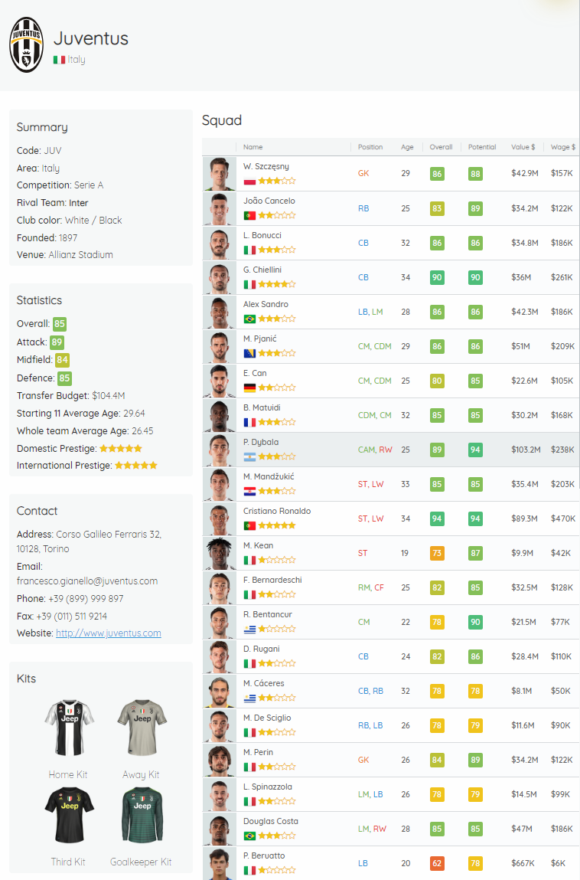

## Trang cầu thủ (Players)

### Xem danh sách cầu thủ

* Danh sách cầu thủ sẽ được hiển thị một cách trực quan, sinh động, thể hiện được các thông tin đáng quan tâm nhất của cầu thủ đó.

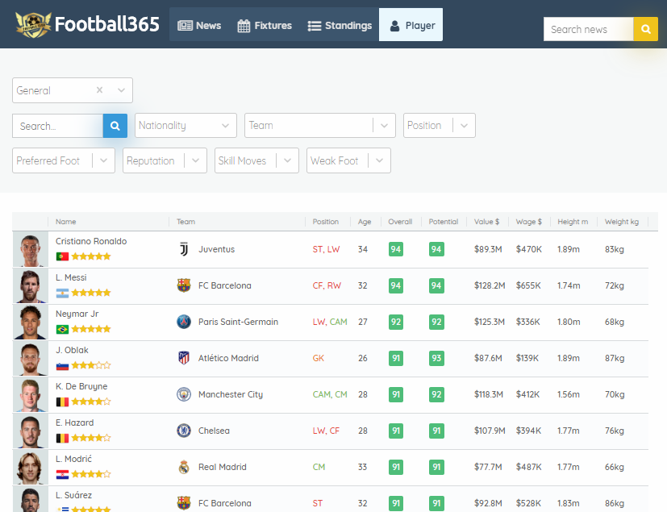

### Xem thông tin đội bóng, cầu thủ

* Người dùng có thể click chuột vào logo hoặc tên cầu thủ, một pop-up về thông tin chi tiết của cầu thủ sẽ được hiển thị (tương tự như cầu thủ thuộc top scores của trang Standings)
* Khi người dùng rê chuột vào tên đội bóng của cầu thủ đó, một pop-up về thông tin thu gọn của đội bóng sẽ được hiện ra. Người dùng cũng có thể click vào tên, website sẽ chuyển hướng sang trang chi tiết của đội bóng (tương tự như đội bóng của trang Standings)

### Tìm kiếm theo bộ lọc

* Danh sách các cầu thủ sẽ được lọc ra dựa vào bộ lọc đa dạng mà người dùng cung cấp:
* Theo độ tuổi, theo xếp hạng FIFA, hoặc theo tiềm năng

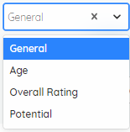

* Theo quốc gia, theo tên đội bóng hoặc vị trí



* Theo chân thuận, chân không thuận, đánh giá kĩ thuật …

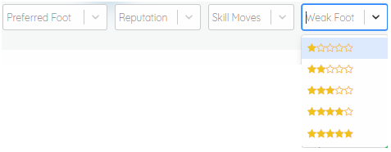

# Chương 4 TỔNG KẾT

## Kết quả

* Về cơ bản, nhóm đã hoàn thành được sản phẩm theo yêu cầu mà khách hàng đề ra, đúng với mục tiêu và định hướng của đề tài từ ban đầu.
* Sản phẩm có giao diện đẹp, bắt mắt, nội dung phong phú và có tính xác thực cao. Thông tin về giải đấu, đội bóng, cầu thủ được cập nhật liên tục, hiển thị một cách trực quan, dễ sử dụng đối với người dùng.
* Nắm rõ được các quy trình về phát triển, vận hành và bảo trì một sản phẩm phần mềm và áp dụng nó vào trong một sản phẩm thực tế theo yêu cầu của nhóm khách hàng giả định.
* Kiến thức về lập trình web, các framework hiện đại và kĩ thuật lập trình.
* Khả năng làm việc nhóm, chia nhỏ công việc và thảo luận, tìm hướng giải quyết cho vấn đề được nâng cao rõ rệt trong từng thành viên.

## Hạn chế

* Vì sản phẩm không mang tính thương mại (không có chi phí), do đó các yêu cầu livescore, livestream bị gặp trở ngại về vấn đề bản quyền. Nhóm đã rất cố gắng nhưng vẫn không tìm được API nào hỗ trợ cho tính năng này một cách miễn phí hoàn toàn, do vậy tính năng này không thể hiện thực được.
* Sự sai sót nho nhỏ trong thông tin của đội bóng, cầu thủ (nằm ở API)
* Giới hạn về số lần gọi API trong một khoảng thời gian, đôi khi bị nghẽn mạch do có quá nhiều request từ phía người sử dụng.

## Hướng phát triển

Như đã nhận định ở trên, vì sản phẩm này không mang tính thương mại nên vẫn còn bị giới hạn ở nhiều tính năng. Trong tương lai nếu có thể phát triển sản phẩm này, thì chắc chắn định hướng đầu tiên mà nhóm nhà phát triển hướng tới sẽ là việc mở rộng các tính năng của nó để mà không còn bất kì giới hạn nào trong việc lấy thông tin nữa.

Ngoài ra, việc thêm AI theo dõi các nguồn tin ưa thích của người dùng, để từ đó đề xuất ra các tin tức mà người dùng quan tâm cũng là một chủ đề nóng hổi và không kém phần quan trọng trong suy nghĩ phát triển sản phẩm.

UX/UI design sẽ luôn luôn cập nhật theo xu hướng của người sử dụng, đảm bảo một trải nghiệm mượt mà và ổn định nhất.

# TÀI LIỆU THAM KHẢO

* <https://reactjs.org/docs/getting-started.html>
* <https://github.com/brillout/awesome-react-components>
* <https://firebase.google.com/docs/firestore/>
* <https://github.com/redux-utilities/flux-standard-action>